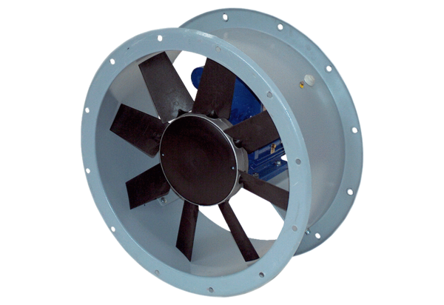Axial-Rohrventilator DAR 63/6 ExVerpackungseinheit: 1 StückSortiment: C
Artikelnummer: 0073.0348Hersteller: MAICO

